En Linux, instalamos el servicio DHCP.
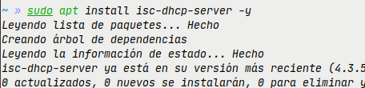

Editamos el archivo de configuración de DHCP. /etc/dhcp/dhcpd.conf
Indicamos el rango de direcciones IP que vamos a asignar a los clientes de dhcp.

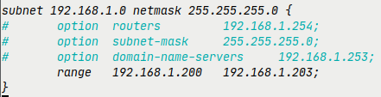

En el equipo cliente (Windows), renovamos la configuración IP y ya tenemos una IP (junto con su máscara de subred) dentro del rango establecido.
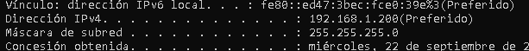

Indicamos el nombre de dominio.
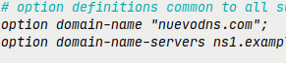

En el equipo cliente, renovamos la configuración IP y nos muestra el nuevo nombre de dominio.
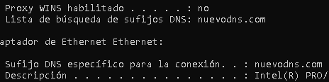

Indicamos el tiempo de concesión por defecto y tiempo máximo de concesión (en segundos) de las direcciones IP asignadas.
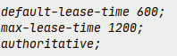

En el equipo cliente, renovamos la configuración IP y nos muestra el tiempo que podemos usar la IP que se nos ha asignado.

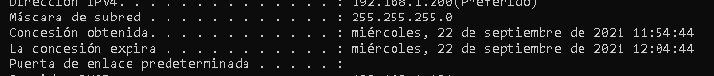

Indicamos la puerta de enlace y su máscara de red.

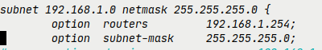

En el equipo cliente, renovamos la configuración IP y nos muestra la nueva puerta de enlace asignada.

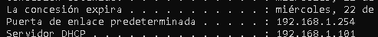

Indicamos la dirección IP del servidor DNS.

En el equipo cliente, renovamos la configuración IP y nos muestra la dirección IP del DNS que hemos asignado.

